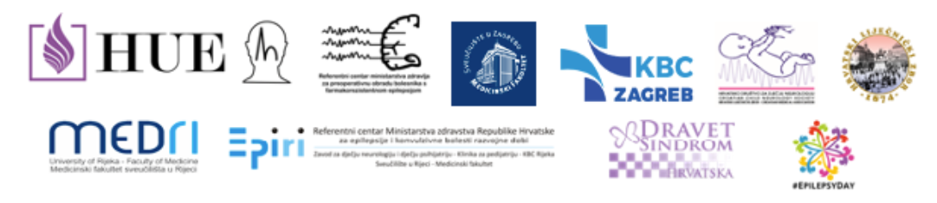

OBILJEŽAVANJE MEĐUNARODNOG DANA EPILEPSIJE I
NACIONALNOG DANA OBOLJELIH OD EPILEPSIJE
ponedjeljak, 14. veljače 2022.

Poštovani i dragi svi,
ove se godine Međunarodni dan epilepsije i Nacionalni dan oboljelih od epilepsije obilježavaju na isti datum, u ponedjeljak 14. veljače. Pozivamo vas da se aktivnim sudjelovanjem priključite obilježavanju ovih dana u znak podrške osobama s epilepsijom i u cilju podizanja razine svjesnosti o epilepsiji.
U tijeku su dvije važne kampanje tijekom kojih započinjemo obilježavanje ovih dana: „50 milijuna koraka za epilepsiju“ (https://www.epilepsija.hr/?p=3479) i „Osvijetlimo epilepsiju“ (https://www.epilepsija.hr/?p=3490)

SREDIŠNJA MANIFESTACIJA SE OBILJEŽAVA U ŠIBENIKU!

14:00-16:00 Savjetovalište s liječnicima i medicinskim sestrama u prostorima Klinike za neurologiju OB Šibenik uživo ili putem zoom aplikacije na poveznici:
https://us02web.zoom.us/meeting/register/tZEtcOCqrzwpHNGIy03u4UnfC6yG1IP4jFbh
18:00-20:00 WEBINAR "ŽIVJETI S EPILEPSIJOM"
Sve zainteresirane molimo da se PRIJAVE na poveznicu:
https://us02web.zoom.us/webinar/register/WN_Ok4ja30KQNK_mOwq1PMjAQ
Webinar je prvenstveno namijenjen osobama s epilepsijom i njihovima bližnjima no s obzirom na aktualne teme i izvrsne predavače vjerujemo kako će liječnici, ostali zdravstveni djelatnici, stručnjaci drugih profila kao i sve druge zainteresirane osobe pronaći za sebe zanimljive teme.
Očekuje se bodovanje HLK i HKMS.

PROGRAM:

18:00 Pozdravna riječ predsjednice Hrvatske udruge za epilepsiju u ime organizatora (prim. Ana Sruk, dr.med.) i pozdravne riječi pokrovitelja
18:10 izv. prof. dr.sc. Iris Zavoreo, dr.med.: Epilepsija i trudnoća
18:25 Tea Bobinac – Krivačić: Izvješće o sudjelovanju u Europskom IBE istraživanju o trudnoći
18:35 Martina Elez, dr.med.: Raditi s epilepsijom
18:50 doc.dr.sc. Romana Gjergja Juraški, dr.med.: Epilepsija i spavanje
19:05 dr.sc. Andreja Bujan Kovač, dr.med.: Život nakon operativnog liječenja epilepsije
19:20 dr.sc. Monika Kukuruzović, dr.med.: Cijepljenje i epilepsija
19:35 Vedrana Bibić, mag. nutr. clin.: EpiPrehrana
19:50 Veselka Šoštarić: International Golden Light Awards 2021 – Međunarodna nagrada Zlatno svjetlo
20:00 Završna riječ

POKROVITELJI:
PREDSJEDNIK REPUBLIKE HRVATSKE
MINISTARSTVO ZDRAVSTVA REPUBLIKE HRVATSKE
GRAD ZAGREB
GRAD ŠIBENIK

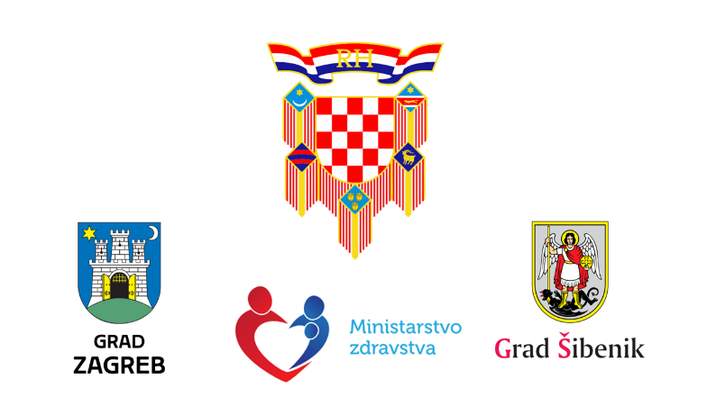

U SURADNJI S:
ODJELOM NEUROLOGIJE OPĆE BOLNICE ŠIBENIK
TURISTIČKOM ZAJEDNICOM GRADA ŠIBENIKA
GRADSKIM UREDOM ZA SOCIJALNU ZAŠTITU, ZDRAVSTVO, BRANITELJE I OSOBE S INVALIDITETOM GRADA ZAGREBA

ORGANIZATORI:
Hrvatska udruga za epilepsiju
Hrvatska liga protiv epilepsije
Referentni centar Ministarstva zdravstva Republike Hrvatske za epilepsiju, pridruženi ERN EpiCARE centar
Referentni centar Ministarstva zdravstva Republike Hrvatske za preoperativnu obradu bolesnika s epilepsijom
Referentni centar Ministarstva zdravstva za epilepsije i konvulzivne bolesti razvojne dobi
Hrvatsko društvo za dječju neurologiju HLZ
Hrvatsko društvo za EEG i kliničku neurofiziologiju HLZ
Odjel za dječju neurologiju Klinike za pedijatriju KBC Sestre milosrdnice, pridruženi ERN EpiCARE centar
Dravet sindrom Hrvatska

Očekujemo vas i veselimo se skorašnjem druženju!

